Laboratorio 12: Creación de Constraints Para Instrumentar Integridad Referencial en SQL Server.

¿Qué ocurrió?

No dejo insertar el dato con la clave 1000 porque como lo definimos como llave primaria será el método de consulta de la tabla por lo que no se puede repetir.

¿Qué información muestra esta consulta?

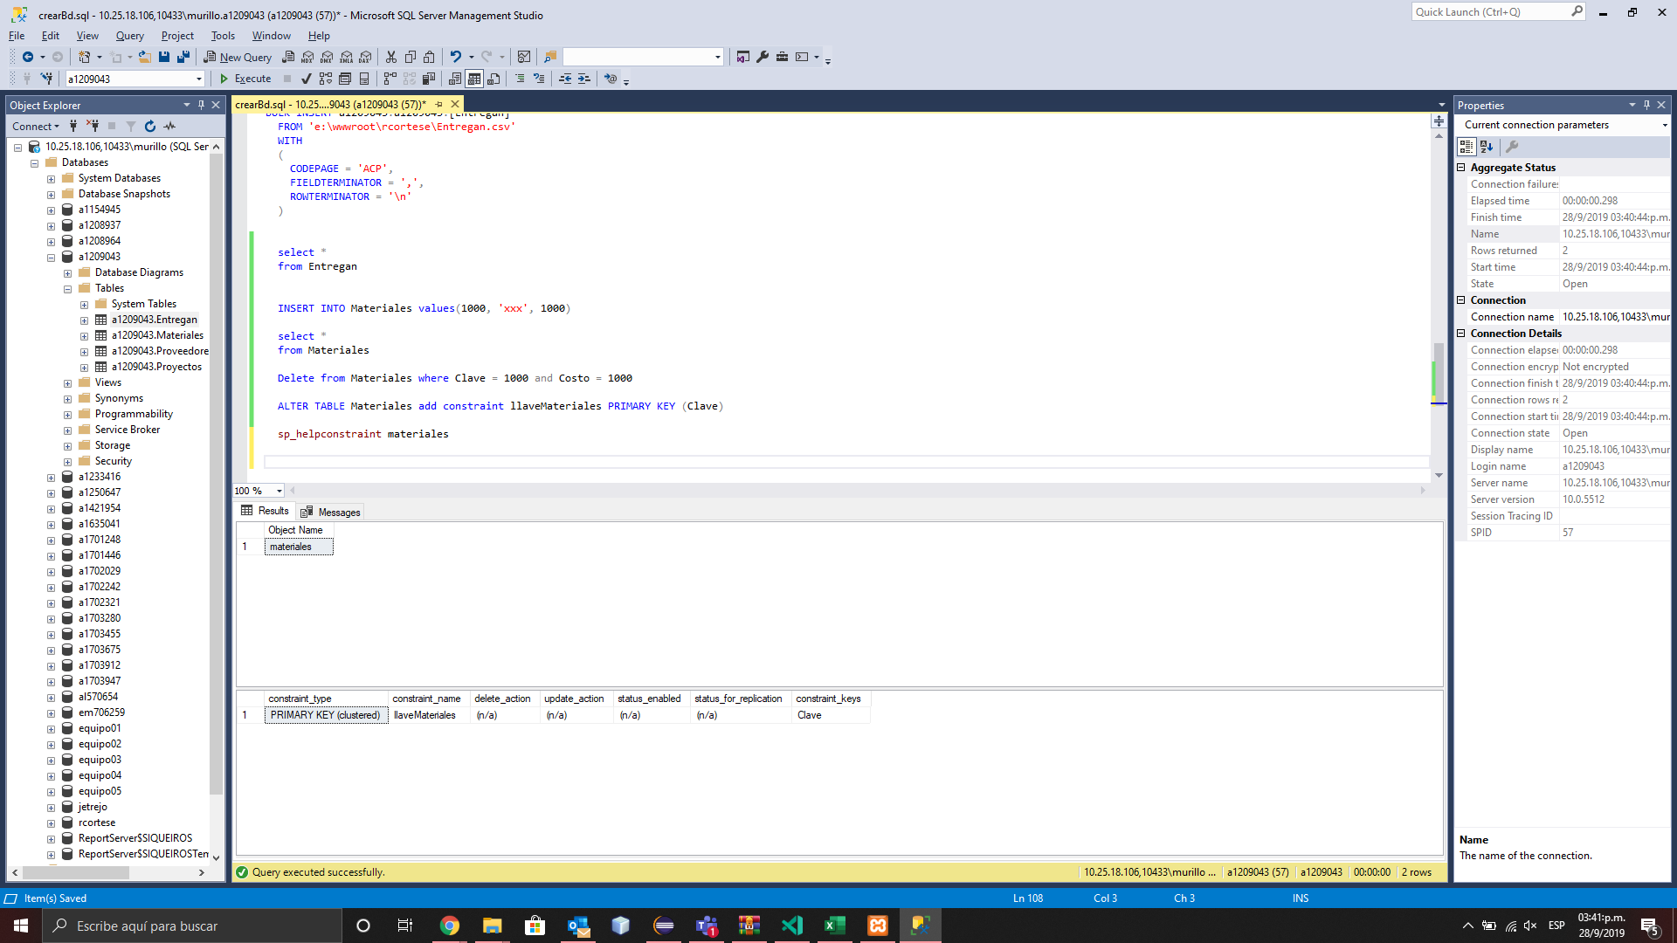

Nos enseña el tipo de contsraint, el nombre, y la llave que toma este constraint.

¿Qué sentencias utilizaste para definir las llaves primarias?

ALTER TABLE Proveedores add constraint llaveProveedores PRIMARY KEY (RFC)

ALTER TABLE Proyectos add constraint llaveProyectos PRIMARY KEY (Numero)

ALTER TABLE Entregan add constraint llavesEntregan

PRIMARY KEY (Clave,RFC,Numero,Fecha)

¿Qué particularidad observas en los valores para clave, rfc y numero?

Todos los datos son 0 por lo que genera que la información dentro de la tabla sea inconsistente.

¿Qué significa el mensaje que emite el sistema?

El mensaje que arroja es que no se ha podido agregar el nuevo registro puesto que se referencia la clave a materiales y necesita estar en materiales para poder estar en entregan.

¿Qué significado tiene la sentencia anterior?

Establecer como llave foránea a Clave referenciada a Materiales. Esto para que los nuevos registros de Entregan esten estrictamente relacionados con Materiales.  
No puedes entregar un material que no tienes dado de alta.

¿Qué significan las columnas de esas consultas?

Todas las llaves de la tabla Entregan

¿Qué uso se le está dando a GETDATE()?   
Saca la fecha actual.

¿Tiene sentido el valor del campo de cantidad?

No. No puede haber un material que no cueste nada

¿Cómo responde el sistema?

Me prohibe meter el registro con cantidad = 0

¿Qué significa el mensaje?

Que ha sido establecido un parámetro para evitar incongruencia en los datos de cantidad.

Según la información recopilada de (Aulaclick,2000) es un sistema de reglas para asegurarse que los registros sean válidos y coherentes y que no haya ningún cambio accidental en los datos, provocando errores de integridad.

Bibliografía: Aulaclick (n.d.). *Conceptos Integridad referencial*. [online] Aulaclic.es. Available at: https://www.aulaclic.es/sql/b_8_1_1.htm [Accessed 28 Sep. 2019].